Spillestil Viking FK 5-er fotball

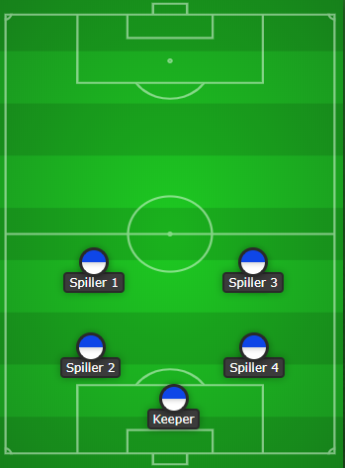

Vi ønsker at våre lag i 5-er fotball tar utgangspunkt i en 1-2-2 formasjon. Dette er en enkel formasjon som gir spillerne en god anledning til å lære grunnleggende taktiske elementer som tas videre med i andre spillformer.

Overordnede prinsipp for denne formasjonen:

* Hovedprinsipp: SMALT I FORSVAR, BREDT I ANGREP
* Forsvare seg og angripe som et lag.
* Lære å bruke hele banen 🡪 betydning av at man slår pasning for å flytte på motspillere, dermed brette ut spillet for å la motstanderne løpe mer og åpne rom for seg selv og andre.
* Lese situasjoner og anslå balanse eller ubalanse.
* To spillere bredt på hver side for å hente ball fra keeper.
* Forsvare seg smalt. Ligge i ramme ved at laget går bak midtbanen i en 2-2 ramme.
* Unngå å bare presse høyt, lære seg soneforsvar som bygges videre på med årene.

I angrep:

* Alle spillerne er en del av angrepsspillet.
* Fleksibilitet i angrepet:
  + Alle spillerne kan være angrepspillere, men at en alltid tar ansvar for å ligge igjen bak.
  + Skifte over til 1-2-1 eller 2-1-1 for å utnytte rom. Den øverste spilleren har da som ansvar å strekke motstanderne.
* Fokus på orientering.
* Forstå og anvende begrepene bredde, dybde og gjennombrudd.

I forsvar:

* Alle spillerne er med i forsvar!
* Vi ligger i utgangspunktet bak midtstreken og gjør det trangt i en trygg ramme.
* Målsettingen er alltid å vinne ball og hindre mål/gjennombrudd.
* Press iverksettes ved:
  + Pasning bakover.
  + Dårlig touch.
  + Svak pasning.
* Press er kollektivt. Vi er et lag i angrep og et lag i forsvar
* Fokus på å få spillet utover. Sideforskyving og sikringsforhold skal øves på.
* Tidlig opp i press på ballfører på egen banehalvdel ut ifra egen sone.

**Rollefokus 7-er**

A = Angrep, F = Forsvar

Keeper:

* A: Orientere, vurdere og sette i gang spillet bakfra presist langs bakken.
* A/F: Aktiv i spillet som andreangriper, og gjenkjenne muligheten for å bidra som førsteforsvarer
* F: Kommunisere til laget om vi skal lede innover/utover, og om vi skal gå for å vinne ball («Gå!») eller være tålmodig

Forsvar:

* A: Vende spill
* A: Alltid spillbar for keeper og medspillere
* A: Enten være med i angrep eller ligge igjen som sikring.
  + Om angrep: Bruke bredde og dybde for å gjøre seg spillbar
  + Om forsvar: Gjøre seg spillbar rettvendt og som støtte
* F: Riktig avstand for å bryte foran og samtidig ha kontroll på bakrom
* F: Kommunisere med laget og holde sonen sin.
* F: Være tydelig 2.forsvarer

Angrep:

* A: Komme seg fri foran mål ved innlegg / når laget avslutter angrep
* A: Klar til å motta oppspill med et bevisst 1. touch
* Bevegelse:
  + Om en skal strekke: Skape rom for andre ved å legge seg sentralt og høyt oppe. True bakrom
  + Ellers gjelder det å bruke bredde og dybde for å gjøre seg spillbar
* F: Være med i forsvar
* F: Riktig avstand for å bryte foran.
* F: lede spillet utover og vekk ifra farlig område.
* F: Kommunisere med laget og holde sonen sin.
* F: Nøye i 1.forsvarsrollen.